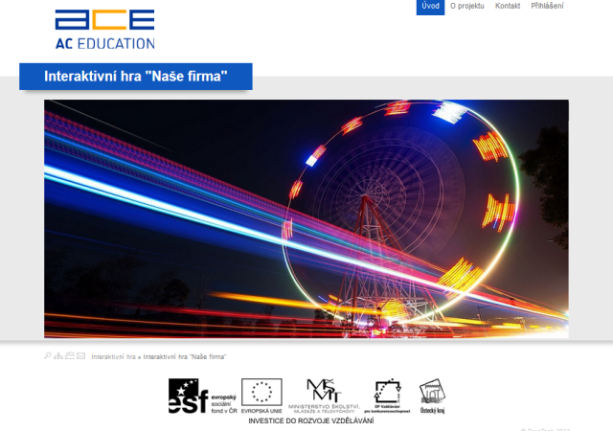

Interaktivní hra "Naše firma"
Příručka k http://hra.aceducation.cz/

Příručka pro hráče

http://hra.aceducation.cz/

Příručka pro hráče
© 2013 BrusTech s.r.o.
Všechna práva vyhrazena. Žádná část této publikace nesmí být reprodukována, vydávána, ukládána v zobrazovacích systémech nebo přenášena jakýmkoliv jiným způsobem včetně elektronického, fotografického či jiného záznamu bez výslovného svolení vydavatele.

AC Education s.r.o.
Lisabonská 2394/4
19000 Praha 9 - Libeň
IČ: 27971601
DIČ: CZ27971601
Obsah

Interaktivní hra "Naše firma" 1
Preambule 6
1. Návštěvnická část 8
1.1. Obecné funkce portálu pro návštěvníky 9
1.1.1. Vyhledávání 9
1.1.2. Mapa stránek 11
1.1.3. Poslat odkaz 11
1.1.4. Tisk stránky 12
1.2. O projektu 13
1.3. Kontakt 13
1.3.1. Kontaktní formulář 14
2. Část pro účastníky – hráče interaktivní hry 15
2.1. Přihlašování a registrace 15
2.1.1. Přihlášení 15
2.1.2. Zapomenuté heslo 16
2.1.3. Registrace 17
2.2. Administrace účastníků 17
2.3. Interaktivní hra „Naše firma“ 19
3. Podpora 26

Preambule

Toto je uživatelská příručka pro používání interaktivní hry.
Smyslem příručky je představení webového portálu a interaktivní hry jeho budoucím uživatelům a hráčům včetně názorného návodu pro využití jeho jednotlivých funkcí v návaznosti na příslušnost k dané skupině uživatelů, kterými jsou:
- návštěvníci portálu,
- účastníci hry - hráči.

Jednotlivé kapitoly se věnují příslušným záložkám a oddílům portálu a popisům funkcí využitelných jednotlivými skupinami uživatelů.
V textu bude využit náhled na jednotlivé stránky a funkce portálu.
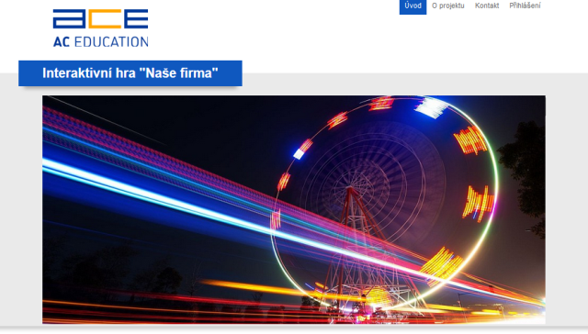
Některé prvky náhledového obrázku budou pro lepší vysvětlení označovány číselnou značkou, která bude rozepsána dále v textu.

Vizuální zobrazení značky, např.:
, , atd.
1
2
3

Návštěvnická část
V této části se seznámíme s funkcemi portálu z hlediska návštěvníka a tedy skupiny uživatelů, která bude využívat nabídku portálu.
Rovněž dojde k představení obecných funkcí portálu i funkcí méně významných, nicméně užitečných.
Každá podstránka portálu má svou unikátní URL adresu konstruovanou logicky podle názvu stránky. Díky tomu je stránka a její adresa i snadno zapamatovatelná a snadno odkazovatelná z externích webů.
Tip:
Z každé podstránky se dostaneme zpět na úvodní stránku kliknutím na logo portálu vlevo nahoře.
Například stránka „Kontakt“ má tvar URL (tvar webové adresy) jednoduše http://hra.aceducation.cz/kontakt
Nyní stručně představme obecné funkce, možnost kontaktu na provozovatele a na konci této sekce představme nedůležitější část z pohledu účastníka - hráče.

Obecné funkce portálu pro návštěvníky
Určité funkce jsou na portálu obecné a přístupné pro všechny podstránky. Ukažme nyní Vyhledávání, Mapa stránek, Tisk stránky a Poslat doporučení.
Ikonky pro tyto funkce najdete vlevo dole.
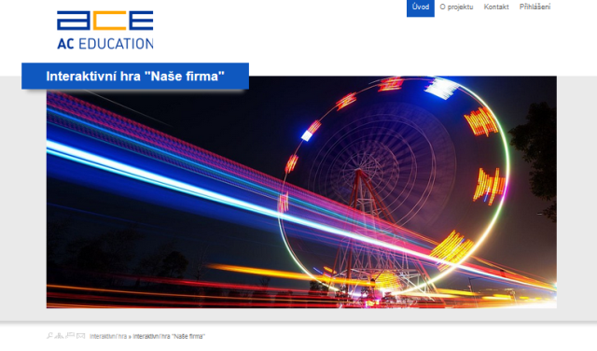

Vyhledávání
Portál nabízí možnost rychlého vyhledání informace, kterou nějaká podstránka nebo profil obsahuje.
Kliknutím na ikonku lupy se zobrazí vyhledávací políčko.
Do něj zadáte hledaný řetězec a dostanete výsledky nalezených podstránek. Všechny výsledky jsou aktivní, tj. lze je rozkliknout.
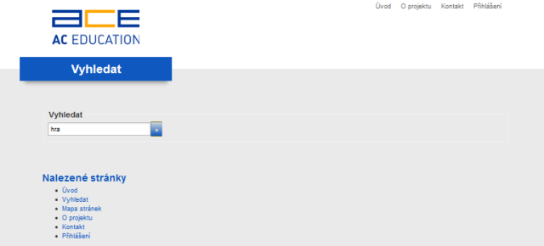
To jsme již na podstránce s URL adresou http://hra.aceducation.cz/vyhledat/...
Tip:
Vámi hledaný řetězec se pak po rozkliku odkazu do detailu stránky nebo profilu v obsahu vizuálně zvýrazní.

Mapa stránek
Mapa stránek vypíše přehledně stromovou strukturu stránek. Tento pohled usnadní orientaci v případě hlubší struktury portálu.

Poslat odkaz
Smyslem této funkce je usnadnit „doporučení“ konkrétní stránky návštěvníkem svým známým. Návštěvník tak nemusí otevírat svůj poštovní program, nemusí kopírovat webovou adresu ani nic psát. Stačí kliknout na ikonku obálky a vyvolat tak okénko pro odeslání mailu, kde zadá pouze email příjemce a své jméno. Okénko je zvýrazněno také ztmavnutím okolního obsahu.
Tip:
Okno pro odesílání zavřeme intuitivním kliknutím na křížek v pravém horním rohu, můžeme ale použít také klik myší kdekoliv kolem nebo klávesu ESC.
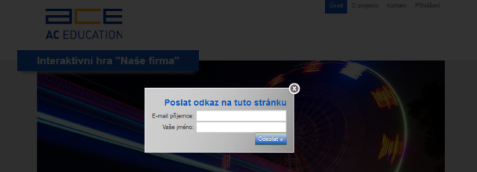
Zbytek již zařídí portál. Odešle příjemci zprávu o tom, že mu daný návštěvník stránku doporučuje, a připojí i odkaz pro rychlé kliknutí přímo do podstránky rovnou z mailu.

Tisk stránky
Kliknutím na ikonku tiskárny vyvoláme možnost tisku dané stránky. Stránka se pro tisk formátuje tak, aby se rozložila správně na rozměr listu A4 a byla správně čitelná na bílém pozadí.

O projektu
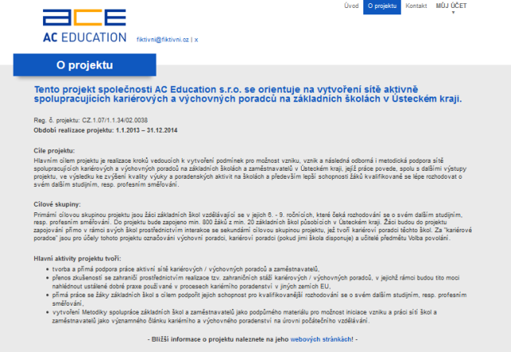
Na této podstránce naleznete detailní informace k projektu „Interaktivní hra – Naše firma“.

Kontakt
Návštěvník může v záložce Kontakt využít zveřejněných údajů v hlavním obsahu pro spojení s provozovatelem.
1
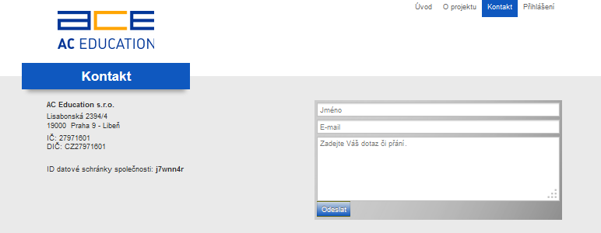
2

1

Kontaktní formulář
Nicméně lze využít také kontaktní formulář a napsat provozovateli přímo z webu.
2
Vyplněný formulář obdrží provozovatel mailem a může na něj reagovat.
Proto doporučujeme vyplnit mailové políčko (je ale jinak volitelné) nebo připsat do textu např. telefonní číslo.

Část pro hráče interaktivní hry
Přístup pro účastníky má svá specifika a těmi se budeme zabývat v této části.

Přihlašování a registrace

Přihlášení
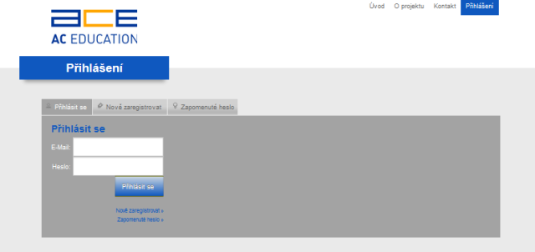
3

1

2

Rozklikem odkazu „Přihlášení“ se objeví přihlašovací formulář.
1
2
Pro přihlášení stačí vyplnit
- e-mail,
- heslo.
Pokud je přihlášení úspěšné, objeví se hláška a administrace.
Pokud je heslo chybné, můžete se zkusit přihlašovat opětovně.
Tip:
Zapomenuté heslo lze snadno obnovit bez nutnosti kontaktovat provozovatele.
Zapomenuté heslo se dá kdykoliv obnovit, viz následující část.

Zapomenuté heslo
V případě zapomenutého hesla se nabízí funkce pro jeho obnovení. Zadáte do příslušného políčka e-mail a systém prověří správnost e-mailu v databázi.
3
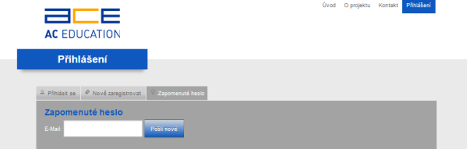
Pokud shodu nalezne, zašle na tuto e-mailovou adresu okamžitě nové heslo a uživatel je informován hláškou, že má heslo očekávat ve své mailové schránce. Pokud se zadá chybný mail, objeví se chybová hláška.
Nové heslo je vygenerováno náhodnou kombinací. Do mailu přijde stručná zpráva spolu s průvodním textem.
Nové heslo použijte pro úspěšné přihlášení. Doporučujeme, abyste si jej pak změnili na heslo Vaše vlastní.

Registrace
Noví účastníci - hráči se mohou zaregistrovat vyplněním názvu fiktivní firmy, e-mailové adresy a hesla do příslušných políček. Do poštovní schránky jim přijde ověření, které je nutno potvrdit (kliknout na odkaz), aby byla registrace kompletní. Poté lze plně využívat možnosti portálu.
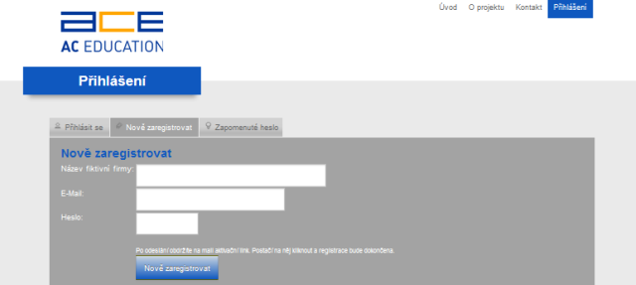

Administrace účastníků
Po úspěšném přihlášení se objeví úvodní stránka administrace.
V celém portálu pak bude zobrazena informace o přihlášení, bude-li se chtít hráč vrátit z jakékoli jiné stránky zpět na tuto úvodní, stačí kliknout na svůj login.
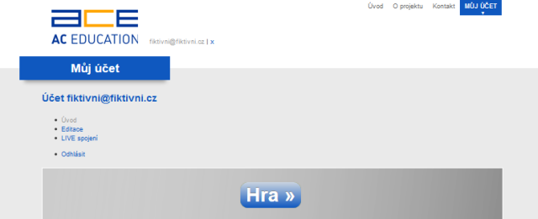
Na úvodní stránce může hráč provést změny přihlašování (odkaz „Editace“), vstoupit do Live konzultace, bude-li konzultant online (odkaz „Live spojení“), vstoupit do hry, příp. se odhlásit.
K odhlášení hráče dojde:
- při nečinnosti delší než cca 30 minut (žádné kliknutí),
- při zavření všech oken prohlížeče,
- při odhlášení skrze kliknutí na „Odhlásit“ nebo na křížek vedle loginu, tj. e-mailové adresy hráče.
1
2
2

1

Interaktivní hra „Naše firma“
Tato interaktivní hra spočívá v simulaci podnikání. Hráč si z několika možností vybere obor, ve kterém by chtěl podnikat. Obor lze v prvním týdnu podnikání změnit, přesto je dobré důkladně zvážit, který obor by byl pro hráče zajímavý, než výběr provede.
Hra je rozdělena do časových bloků (1 blok = 1 týden) a sestává z několika různých událostí týkajících se podnikání v daném oboru.
Hráč se rozhoduje pro nabízené volby u každé události. Hra není postavena na principu správných a špatných odpovědí. Podstatou je, že se hráč něčím zabývá a na základě informací a případné pomoci od lektora sám rozhoduje, volí mezi nejrůznějšími situacemi, které mohou v podnikání nastat, nese za svá rozhodnutí zodpovědnost. Volby hráče se pak projeví v dalším průběhu podnikání – např. hráč přijme několik zaměstnanců, což znamená vyšší náklady pro firmu spojené s pořízením zázemí pro zaměstnance (stůl, židle apod.), se mzdami pro zaměstnance atd. Na druhou stranu může taková firma zvládnout větší zakázku než samotný živnostník.
Cílem hry je mít dobrou auru firmy. Ta sestává z pěti aspektů: zodpovědnost, spokojenost, budoucnost, kapacita, finance. Zobrazuje se také finanční ukazatel.
Hráč se celý týden věnuje jednomu bloku událostí, poté lektor jeho práci vyhodnotí a další týden se hráč věnuje dalšímu bloku událostí.

Přihlášený hráč může vstoupit do hry.
Ikonka žárovky po pravé straně obrazovky představuje nápovědu, sděluje, co má hráč udělat (před zahájením podnikání napovídá: „Vyberte obor podnikání“), příp. podává jiné informace.
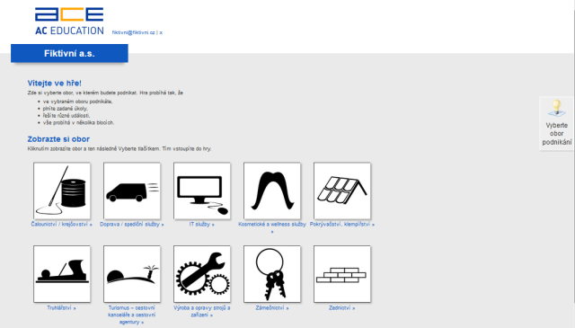
Při prvním vstupu si hráč z nabízených možností vybere obor podnikání. Kliknutím na ikonku se zobrazí detailní informace k oboru, aby hráč získal alespoň rámcovou představu o tom, čeho se obor týká. Pokud je hráč přesvědčen, že se právě tímto oborem chce zabývat, klikne na odkaz „Zvolit tento obor“ .
1
2
3
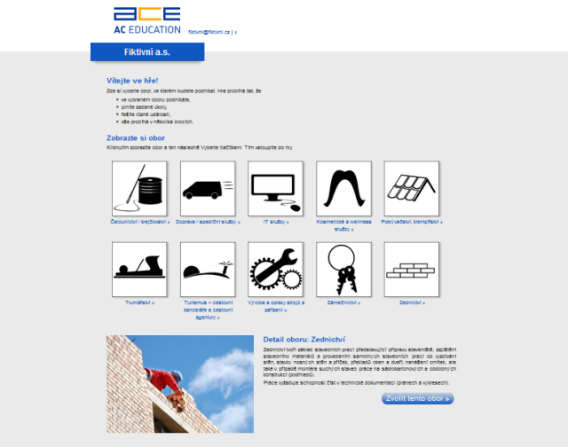
3

2

1

Po zvolení oboru se zobrazí základní informace o firmě, vstupní hodnoty aury , hodnota vstupního kapitálu a aktuální události k řešení .
4
5
6
7
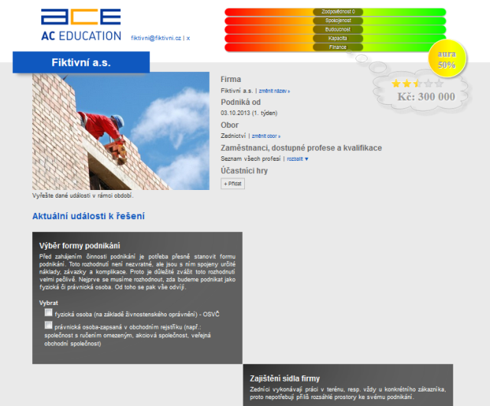
5

7

6

4

Při dalším vstupu do hry se již rovnou zobrazí náhled s informacemi o firmě a jejími výsledky.
U každé firmy jsou uvedeny tyto údaje:
- název firmy – lze jej změnit,
- datum, od kdy firma podniká,
- obor, kterým se firma zabývá – ten lze v průběhu 1. týdne změnit,
- zaměstnanci, dostupné profese a kvalifikace – rozbalovátkem se zobrazí seznam všech profesí, které může hráč v rámci svého oboru potřebovat, a pokud hráč v průběhu podnikání nějakého zaměstnance přijme, zobrazí se u konkrétní profese silueta člověka a počet zaměstnanců dané profese (hráč má tak přehled o tom, jaké profese do oboru patří a jaké má již ve firmě zastoupeny),
- účastníci hry – hru může za jednu firmu hrát více hráčů a systém umožňuje, aby si každý hráč nahrál údaje o sobě, konkrétně „pouze“ jméno a fotku/obrázek (stačí kliknout na odkaz „přidat“ , vyplnit údaje v tabulce a potvrdit na modré tlačítko „Přidat“ – údaj lze samozřejmě také smazat, stačí najet myší na ikonku, tj. fotku/obrázek, tím se zobrazí tlačítko „smazat“ a kliknout na ně),
1
3
- obrázek firmy - každý obor má přednastavený obrázek související s oborem, avšak hráč má možnost vložit svůj vlastní obrázek, příp. logo, a to kliknutím na tlačítko „Změnit obrázek“ (tlačítko se zobrazí, pokud myší najedete na obrázek) a nahrát vlastní obrázek ze svého PC .
2
2a
4
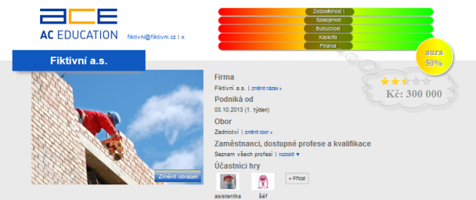
2a

2

1

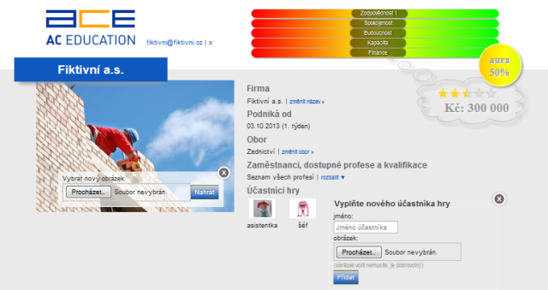
6

5

4

3

Přidáním účastníků hry a nahráním vlastního obrázku získá hráč „kladné body“ do zodpovědnosti (viz níže).
Ukazatelem úspěšnosti firmy je AURA a finanční ukazatel – hráč vstupuje do prvního kola hry, tj. do prvního bloku událostí, s aurou v hodnotě 50 % a určitým kapitálem, který je nastavený systémem.
5
6
Aura sestává z několika aspektů:
- zodpovědnost (důslednost plnění závazků),
- spokojenost (spokojenost ve firmě, loajalita zaměstnanců, kvalita práce),
- budoucnost (konkurenceschopnost, výhled do budoucnosti, prosperita firmy),
- kapacita (volná kapacita, vytížení zakázkami, přetížení lidí),
- finance (peníze a finanční zdraví).

Samotná hra spočívá v tom, že hráč řeší aktuální události, které hra nabízí. Některé události vyžadují zaškrtnutí jedné volby, jiné události umožňují výběr více odpovědí.
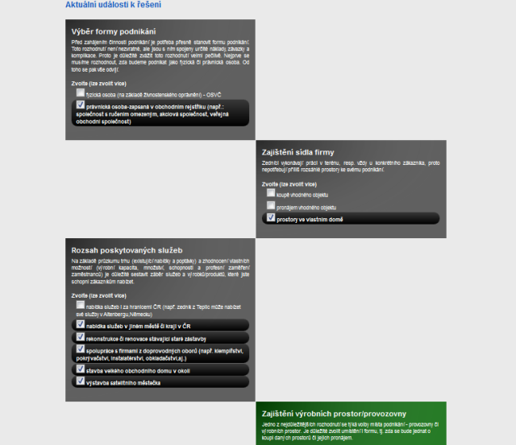
Stejné události se zobrazují po celý týden, nové události se zobrazí v dalším týdnu. Po celý týden je možné volby
upravovat/měnit.
Výjimkou je situace, kdy má firma povoleno dokončit aktuální blok situací a zrychleně přejít na další. Pak se na konci událostí zobrazí tlačítko , jež umožní ihned přejít na další blok událostí. Systém hráče pro jistotu ještě vyzve hláškou , zda chce blok opravdu dokončit.
1
2
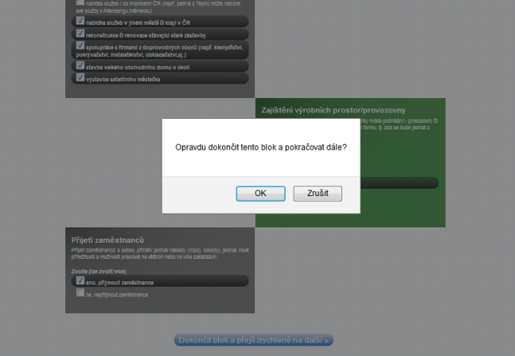
2

1

Zpětný návrat do bloku událostí, který byl již ukončen, není možný.
Při vstupu do hry do dalšího bloku událostí hráč již vidí, jak předchozí řešení ovlivnilo auru (každý aspekt se na pomyslné ose může posouvat doleva, do mínusových hodnot, a doprava, do plusových hodnot, v rozmezí -100 až +100) a kapitál firmy (může se pohybovat v zisku, ale i ve ztrátě).
3
4
Hráč má také možnost shlédnout vybrané volby v předchozích blocích událostí, a to rozkliknutím konkrétního bloku událostí .
5

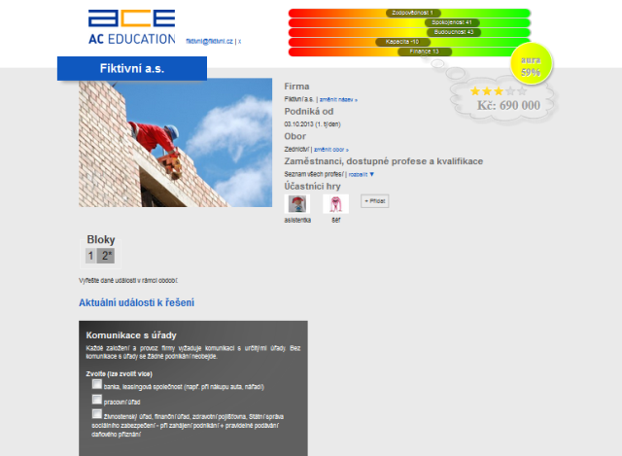
5

4

3

Může si tak připomenout předchozí kroky v podnikání a i podle toho zvážit kroky následující.
V průběhu hry mu může lektor/administrátor pomoci v podnikání tím, že mu nabídne radu, která se zobrazuje vždy na konci okénka s událostí.
Cílem hry, tj. i cílem podnikání je vybudovat stabilní firmu, jež bude vykazovat dobrou auru i zisk.

Podpora

Dotazy k provozu portálu, obsahu, správě profilu a nabídek směřujte k:

AC Education s.r.o.
Lisabonská 2394/4
19000 Praha 9 – Libeň

Ing. Miloš Soukup
soukup@aceducation.cz

Dotazy technického charakteru:
BrusTech s.r.o.
U Rybníka 24
434 01 Most
it@brustech.cz

